03.02.2021 r.

klasa – I tlp, nauczyciel – Arkadiusz Załęski, przedmiot – magazyny przyprodukcyjne, temat – Harmonogramowanie produkcji

Drodzy uczniowie!

Proszę zapoznać się z zamieszczonym poniżej materiałem. Proszę przepisać poniższe do zeszytu (ewentualnie wydrukować i wkleić). W przypadku pytań proszę kontaktować się ze mną za pomocą e-mail: minorsam@interia.pl .

Pozdrawiam i życzę owocnej pracy. Arkadiusz Załęski.

Organizacja procesów produkcyjnych polega na ścisłym powiązaniu operacji technologicznych z terminami i czasem ich wykonywania w sposób zapewniający skoordynowane i racjonalne wykorzystanie maszyn, urządzeń i ludzi oraz innych posiadanych zasobów. Główny harmonogram produkcji jest graficznym przedstawieniem planu produkcji, który zawiera terminy i ilości wytwarzania serii wyrobu gotowego z uwzględnieniem posiadanego potencjału produkcyjnego. Harmonogramowanie produkcji ściśle wiąże się z jej planowaniem. Do opracowania głównego harmonogramu produkcji są niezbędne informacje z takich obszarów funkcjonowania przedsiębiorstwa, jak:
- popyt rynkowy lub prognoza popytu na wytwarzane dobro,
- posiadane zapasy bieżące,
- plan produkcji,
- zasoby, które są do dyspozycji,
- organizacja pracy.
Opracowanie harmonogramu produkcji polega na:
- rozłożeniu w czasie przydziału zasobów do zleceń produkcyjnych,
- podziale zleceń na partie produkcyjne,
- określeniu terminów rozpoczęcia i zakończenia wykonania partii produkcyjnych na poszczególnych obrabiarkach.
Główny harmonogram produkcji powinien:
- pozwalać na terminową realizację przyjętych zamówień,
- stwarzać warunki do produkowania przy jak najniższym koszcie,
- zapewniać osiągnięcie najwyższej produktywności z jednostki zasobu na roboczo - lub maszynogodzinę.
Klasyczną metodą harmonogramowania produkcji jest szeregowanie zadań, czyli wykonywanie serii celowo zorganizowanych czynności zwanych operacjami, z których każda wymaga zaangażowania określonych zasobów. Przykłady zadań w procesie produkcyjnym:
- obróbka detalu,
- montaż,
- transportowanie,
- przetworzenie partii surowca.
Na początku opracowywania harmonogramu należy dla każdego wytwarzanego w gnieździe produkcyjnym asortymentu ustalić liczebność partii produkcyjnej dla przyjętego okresu powtarzalności. Następnie należy określić rzeczywisty czas trwania obróbki partii wyrobu na poszczególnych stanowiskach produkcyjnych:
Trz = tjn [szt./partię]
ΣTrz = n · Tsz
tj – czas jednostkowy wykonania operacji na partii produkcyjnej,
n – liczebność partii produkcyjnej.
Wzór określający współczynnik zajętości stanowiska ŋs będzie miał postać:
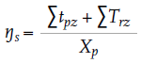
Trz – oznacza rzeczywisty czas trwania obróbki partii wyrobów na poszczególnych stanowiskach obróbczych,
tpz – czas przygotowawczo-zakończeniowy,
Xp – okres powtarzalności.
Dla ułatwienia obliczeń wszystkie wyliczone czasy wykonania poszczególnych operacji technologicznych na partiach obróbczych można przedstawić we wcześniej przygotowanej tabeli pomocniczej.
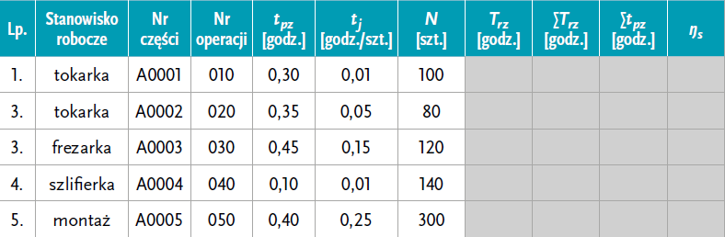
Podczas tworzenia harmonogramu przebiegu produkcji powinno się uwzględnić następujące zasady:
- kolejność umieszczenia detali w harmonogramie ma wpływ na wydłużenie ich cykli produkcyjnych (detal umieszczony jako pierwszy ma najniższy wskaźnik wydłużenia cyklu);
- w niezsynchronizowanych procesach produkcyjnych przy dużym obciążeniu stanowisk roboczych należy podzielić partię produkcyjną na przebiegi szeregowo-równoległe;
- trzeba uwzględnić podział obróbki partii produkcyjnej lub wydłużenie cyklu produkcyjnego (w przypadku podziału partii należy także obliczyć liczbę dodatkowych przezbrojeń);
- trzeba zapewnić ciągłość realizacji procesu produkcyjnego poszczególnych detali.

